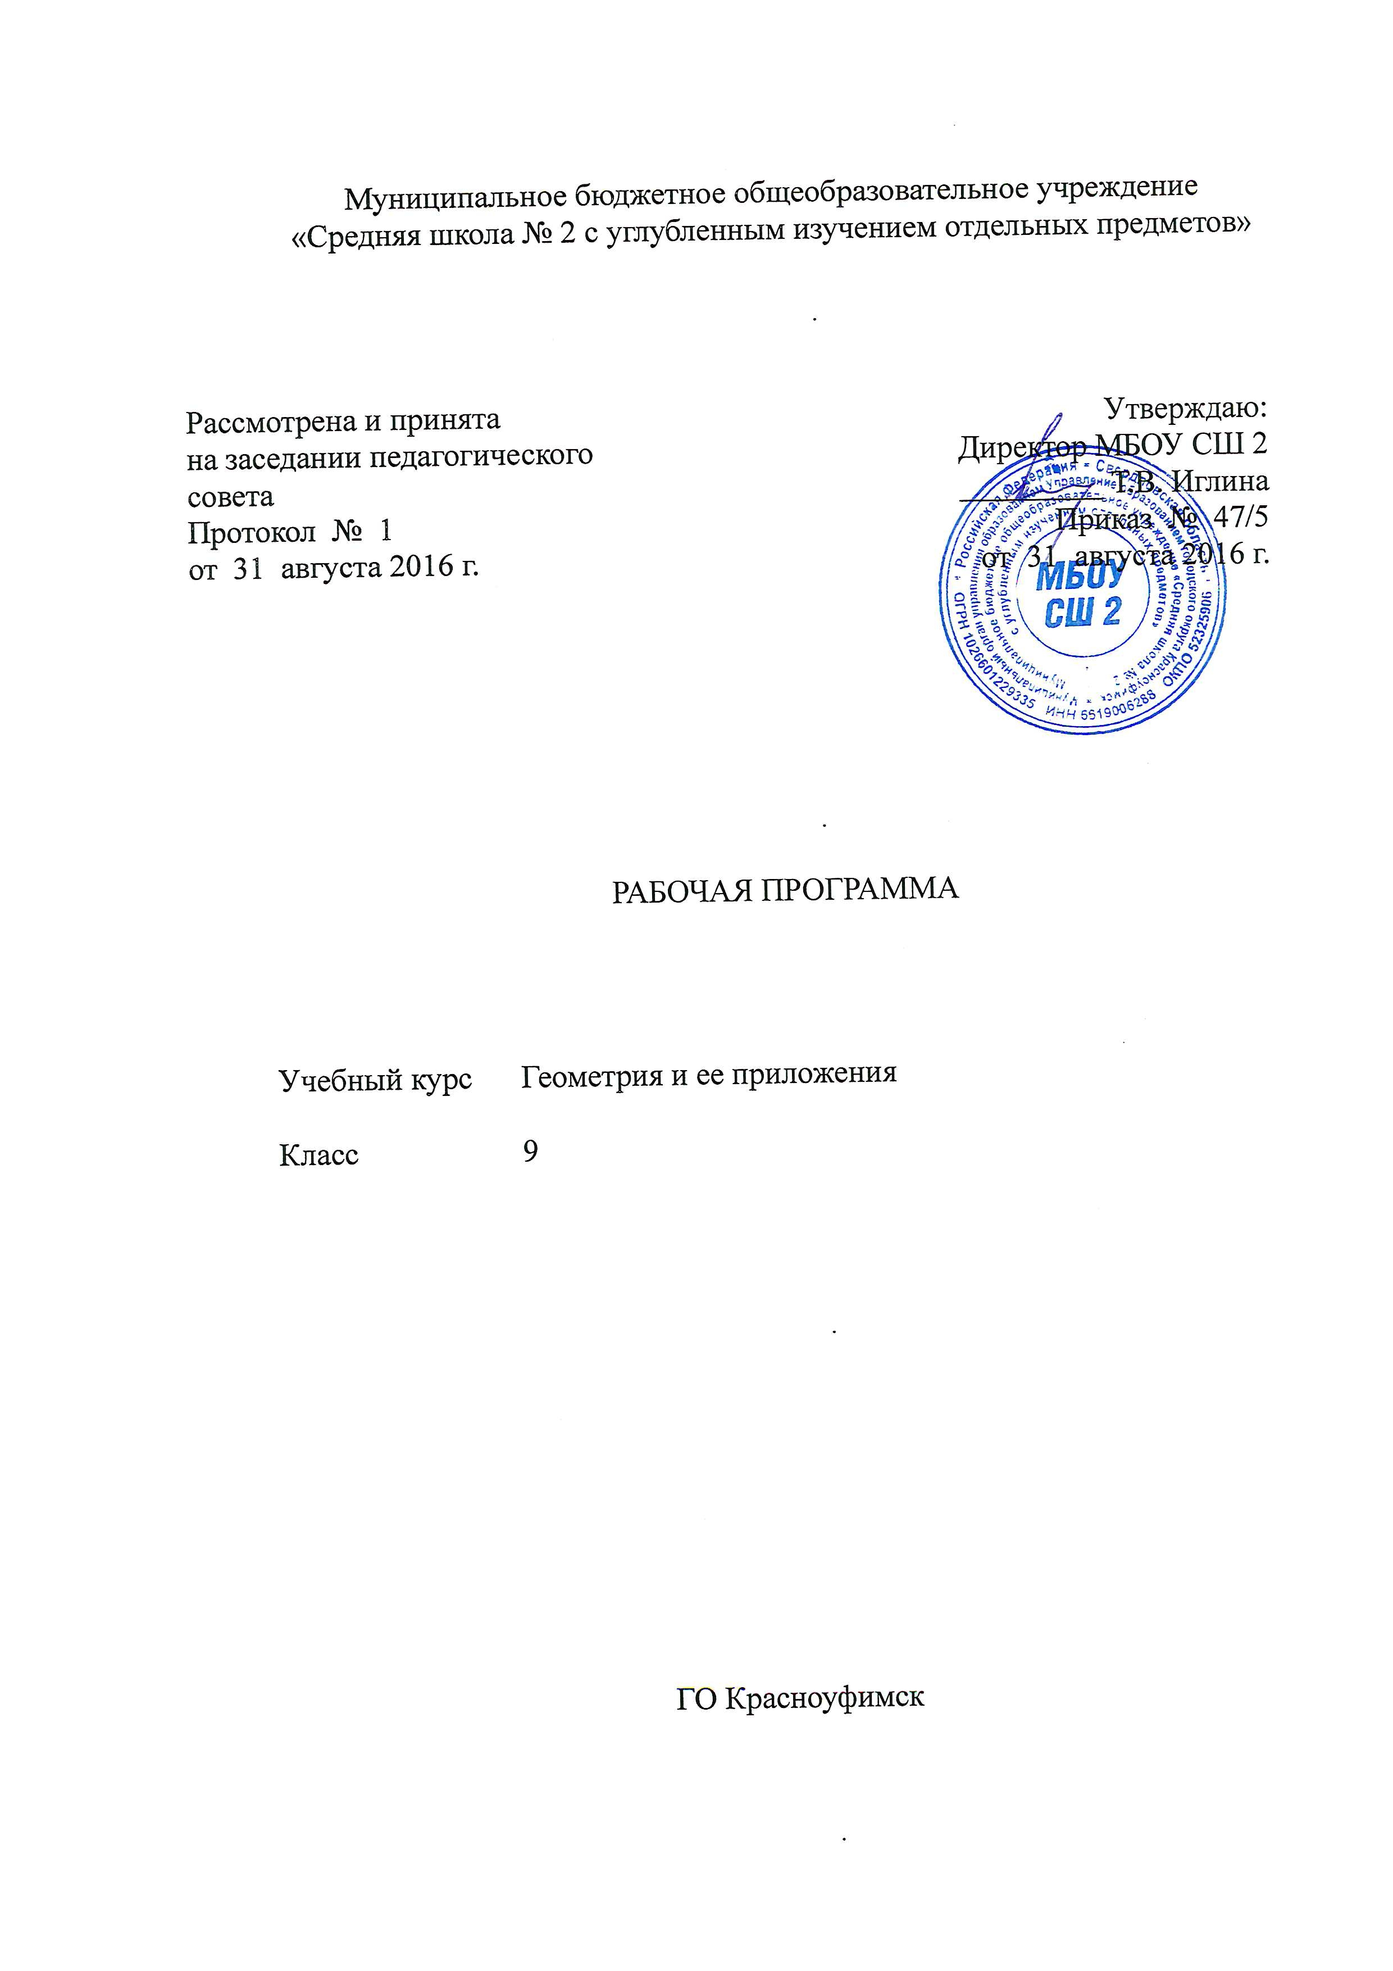

Пояснительная записка

Цель курса — формирование представления о прикладных возможностях математики, ее месте в общечеловеческой культуре, а также о практической значимости геометрических знаний.
Задачи программы:
- усвоение определенной системы геометрических знаний посредством моделирования и исследования реальных ситуаций;
- отрабатывать практические навыки работы с инструментами.
- развивать образное и пространственное мышление;
- развивать внимание, память, логическое, абстрактное и аналитическое мышление и самоанализ.

Принципы, лежащие в основе курса:
- доступности (простота, соответствие возрастным и индивидуальным особенностям);
- наглядности (иллюстративность, наличие дидактических материалов).
- демократичности и гуманизма (взаимодействие педагога и ученика в социуме, реализация собственных творческих потребностей);
- научности (обоснованность, наличие теоретической основы).
- «от простого к сложному» (научившись элементарным навыкам работы, ребенок применяет свои знания в выполнении сложных работ).

Содержание курса.
№ | Раздел
1 | Элементы аналитической геометрии (10 часов)
2 | Векторы на плоскости и в пространстве (14 часов)
3 | Преобразования плоскости (10 часов)

Тематическое планирование
(1 час в неделю, 34 часа в год)

№ урока | Тема занятия | Кол-во часов
I. Элементы аналитической геометрии |  | 10
1 | Декартовы координаты на плоскости | 1
2-3 | Формула расстояния между двумя точками | 2
4-5 | Уравнение окружности | 2
6 | Уравнение прямой, проходящей через начало координат | 1
7-8 | Уравнение прямой с угловым коэффициентом | 2
9-10 | Общее уравнение прямой | 2
II. Векторы на плоскости и в пространстве |  | 14
11-12 | Действия над векторами | 2
13 | Разложение вектора по двум неколлинеарным векторам | 1
14 | Скалярное произведение векторов | 1
15-16 | Скалярное произведение векторов и теорема косинусов | 2
17 | Выбор системы координат при решении задач | 1
18 | Окружность Аполлония | 1
19-20 | Решение задач на применение коллинеарности векторов | 2
21-22 | Решение задач на применение скалярного произведения векторов | 2
23-24 | Решение олимпиадных задач с использованием векторного метода | 2
III. Преобразования плоскости |  | 10
25 | Основные теоремы о движении плоскости | 1
26 | Виды движения плоскости. Параллельный перенос | 1
27 | Виды движения плоскости. Поворот | 1
28 | Виды движения плоскости. Симметрия | 1
29 | Виды движения плоскости. Гомотетия | 1
30-31 | Комбинация нескольких видов движения | 2
32-33 | Проектная работа «Моделирование художественных объектов» | 2
34-34 | Повторение темы «Движение» | 1
 | Итого | 34

